如何理解FFT中的频谱泄露效应
来源：微波射频网 作者：Knight
快速傅里叶变换(FFT)实现了时域到频域的转换，是信号分析中最常用的基本功能之一。FFT变换时，总是从离散数据中选取一部分处理，将其称为一帧数据。而且FFT是在一定假设下完成的，即认为被处理的信号是周期信号。因此，FFT之前会对这一帧数据进行周期扩展。
以CW信号为例，如果选取的这一帧数据不是信号周期的整数倍，则在周期扩展时会存在样点的不连续性，如图1所示。这将导致FFT之后得到的频谱失真，主要体现在频率成分上。理论上，频谱中只包含待测信号的频率，但实际上此时的频谱包含众多的频率分量。通常将这种现象称为频谱泄露效应。
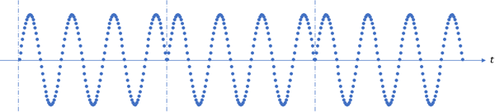
图1. 周期扩展造成样点不连续
为了抑制频谱泄露效应，可以采用诸如Hanning、Kaiser等多种时间窗。还有一种特殊的时间窗——矩形窗，其实就是不加时间窗，直接对原始样点做FFT变换，上述例子就是采用矩形窗的情况。只有采用矩形窗，而且窗宽度不是信号周期的整数倍时，才会发生明显的频谱泄露效应。
本文的重点并非介绍如何采用时间窗抑制频谱泄露效应，而是从理论上剖析采用矩形窗时造成频谱泄露的本质。
1. 为什么会造成频谱泄露？
图1所示的样点不连续也意味着相位不连续，存在180°相位反转。总体来讲，可以将其理解为相位调制，而且是一种特殊的相位调制，调制信号不是经典的正弦波信号，而是方波信号，可以将调制信号写为如下形式：
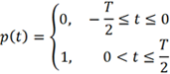
式中，T 为调制信号的周期，为一帧波形时长的两倍。这意味着在t=0 时刻，载波的相位发生了变化。
既然可以理解为相位调制，则可将已调信号写为如下形式：
式中φ_{m}为相位偏移，对于图1的例子，φ_{m}=π。很显然，调制信号已经不再是单频点信号，而是多频点信号。对于图2所示的周期为T 的方波信号，其频谱包含DC、基波及其众多的奇次谐波分量 。
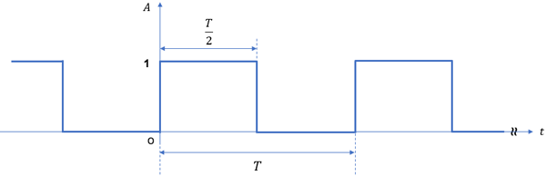
图2. 调制信号p(t)的时域波形
满足Dirichlet 条件时，任何周期函数均可以进行傅里叶级数展开，p(t) 可以写为：
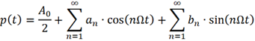
式中，Ω为方波信号的基波频率，Ω=2π/T。
经过计算，可以得到a_{n} 和b_{n} 如下：
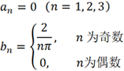
这意味着p(t) 只包含DC、基波及其奇次谐波，但阶数越高，谐波强度越弱。
可以将p(t) 重新写为：
为简便起见，首先考虑调制信号只包含DC和基波的情况，这又回到经典的相位调制。
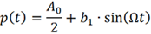
将其代入已调信号u_{p} (t) 后可得
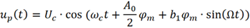
上式可以写为复指数形式
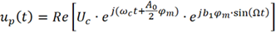
为了进一步分析，可将进行傅里叶级数展开，其展开式为宗数为b₁φ_{m}的第一类贝塞尔函数：
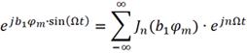
将其代入复指数表达式
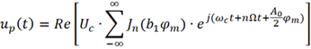
则u_{p} (t) 可重新表示为
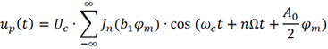
可以看出，当只考虑调制信号的DC和基波时，已调信号u_{p} (t)将包括ω_{c}及ω_{c}+nΩ(n为整数) 等众多频率分量。
实际中调制信号还包含丰富的谐波分量，因此对载波进行相位调制后的频谱更加丰富。面对的困难是，考虑的谐波越多，公式推导越复杂。为了简化，下面只考虑到3次谐波。
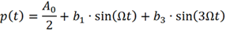
对应的已调信号为
类似地，可以写为如下复指数形式
将、分别进行傅里叶级数展开为
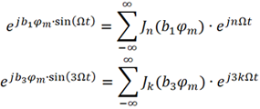
经过一番推导可得
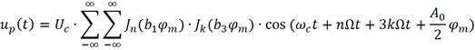
由此可见，当考虑到调制信号的三次谐波时，已调信号u_{p} (t) 的频谱更加丰富，包括ω_{c}、ω_{c}+nΩ 、ω_{c}+3kΩ及ω_{c}+nΩ+3kΩ(n,k为整数) 等众多频率分量。
以此类推，当考虑p(t) 更高阶的谐波时，将会有更多的频率项，但是从频率上看，各个频率分量都是均匀分布的，而且相邻谱线之间的间距始终为基波Ω。
2. 下面讨论一下u_{p} (t) 主要频率分量的幅度。
(1) 首先考虑载波ω_{c}的幅度，以上面考虑到三次谐波的情况为例。当nΩt+3kΩt=0 时，对应的就是载波分量。这要求n=-3k (k 为整数)，此时可以得到：
对于第一类贝塞尔函数J_{n} (x)，其奇偶特性如下：
当n 为奇数时，J_{n} (x) 为奇函数；当n 为偶数时，J_{n} (x) 为偶函数。
进一步化简可得
因以上考虑的都是相位偏移 φ_{m}=π的情况，故b₁φ_{m}=2，b₃φ_{m}=2/3，代入上式得
对于第一类贝塞尔函数，J_{n} (2)=J_{n} (2/3)=0 (n≥5)，则
根据第一类贝塞尔函数，上式计算得到的载波信号幅度非常微弱。
(2) 频率分量ω_{c}+Ω的幅度分析。当n=-3k+1 时，对应的就是ω_{c}+Ω频率分量。
由于，且J_{n} (2)=J_{n} (2/3)=0 (n≥5)，上式进一步化简得
该频率分量的幅度要远远大于载波的幅度！
(3) 频率分量ω_{c}-Ω的幅度分析。当n=-3k-1 时，对应的就是ω_{c}-Ω频率分量。
由于，且J_{n} (2)=J_{n} (2/3)=0 (n≥5)，上式进一步化简得
该频率分量的幅度也远远大于载波的幅度！
而且对比 ω_{c}+Ω 和 ω_{c}-Ω 两个频率分量，它们的幅度相同！也就是说，从频谱上看，它们是关于载波对称的！
(4) 频率分量ω_{c}+2Ω 的幅度分析。当n=-3k+2 时，对应的就是ω_{c}+2Ω 频率分量。
虽然(n,k) 的组合很多，但是当阶数较大时，J_{n} (2)= J_{n} (2/3)=0 (n≥5)，因此可得
经过计算，该频率分量的幅度非常微弱。
(5) 频率分量ω_{c}-2Ω 的幅度分析。当n=-3k-2 时，对应的就是ω_{c}-2Ω 频率分量。
虽然(n,k) 的组合很多，但是当阶数较大时，J_{n} (2)= J_{n} (2/3)=0 (n≥5)，因此可得
该频率分量与ω_{c}+2Ω 的幅度相同，依然非常微弱。
上面从理论上解释了频谱泄露的起因，而且当发生频谱泄露时，会产生众多的、分布均匀的频率分量，相邻谱线的频间距取决于FFT时一帧波形的时长。
值得一提的是，相位偏移 φ_{m}不仅对各个频率分量的幅度有影响，也会影响频率分布，以后有机会再来解释这一点。
3. 通过使用AWG播放一个CW信号验证上述推导。
使用AWG 输出一个100MHz 频率的CW 信号，波形时长为10.5个周期，如图3所示，当循环播放时便可以模拟上述的相位不连续性，会造成180°的相位跳变。
对于这种波形时长不是信号周期整数倍的情况，当单次播放时，信号的频率就是100MHz ，但是当连续播放时相当于引起了相位调制，按照上述理论分析，频谱中将包含很多频率成分，图4给出了信号的实测频谱。
本例中，波形时长为105ns，这意味着频谱中相邻谱线之间的频率间隔约为：4.76MHz，这与图4所示的频谱是吻合的。
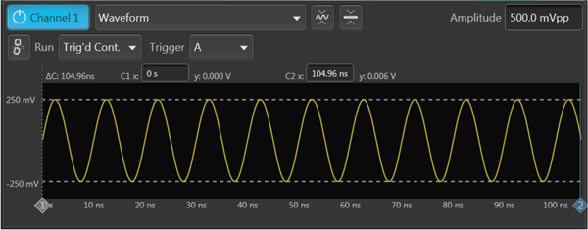
图3. 波形时长为10.5个信号周期
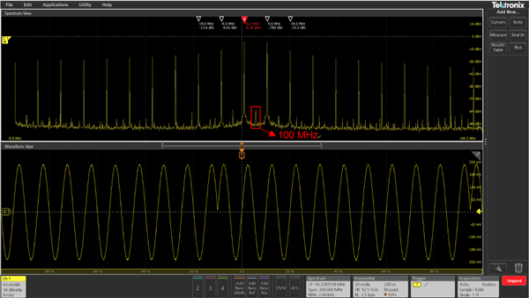
图4. 时域波形及其频谱
小结
对于使用矩形窗进行FFT时可能存在的频谱泄露效应，本文从理论上定性地进行了分析。究其原因，是因为当进行周期扩展时造成了相位的不连续。相位的不连续可以当作相位调制来处理，经过一系列推导最终解释了为什么会出现众多的频率成分。文中还对特定相位偏移情况下的频率分量的幅度进行了分析。文末通过一个实例模拟了这种相位不连续，并测试了波形和频谱，实测结果与理论推导相吻合。

